2021年度
巴中市巴州区玉堂街道办事处
部门决算
目 录

公开时间：2022年 11月18日

第一部分 部门概况 5
一、基本职能及主要工作 5
（一）主要职能 5
（二）2021年重点工作完成情况 6
二、机构设置 7
第二部分 2021年度部门决算情况说明 7
一、收入支出决算总体情况说明 7
二、收入决算情况说明 8
三、支出决算情况说明 9
四、财政拨款收入支出决算总体情况说明 9
五、一般公共预算财政拨款支出决算情况说明 10
（一）一般公共预算财政拨款支出决算总体情况 10
（二）一般公共预算财政拨款支出决算结构情况 11
（三）一般公共预算财政拨款支出决算具体情况 12
六、一般公共预算财政拨款基本支出决算情况说明 25
七、“三公”经费财政拨款支出决算情况说明 26
八、政府性基金预算支出决算情况说明 26
九、国有资本经营预算支出决算情况说明 26
十、其他重要事项的情况说明 26
（一）机关运行经费支出情况 26
（二）政府采购支出情况 26
（三）国有资产占有使用情况 27
（四）预算绩效管理情况 27
第三部分 名词解释 31
第四部分 附件 44
一、部门（单位）概况 44
（一）机构组成 44
（二）机构职能 44
（三）人员概况 46
二、部门财政资金收支情况 46
（一）部门财政资金收入情况 46
（二）部门财政资金支出情况 46
三、部门整体预算绩效管理情况 47
（一）部门预算管理 47
（二）专项预算管理 48
（三）结果应用情况 48
四、评价结论及建议 48
（一）评价结论 48
（二）存在问题 49
（三）改进建议 49
第五部分 附表 51
一、收入支出决算总表 51
二、收入决算表 51
三、支出决算表 51
四、财政拨款收入支出决算总表 51
五、财政拨款支出决算明细表 51
六、一般公共预算财政拨款支出决算表 51
七、一般公共预算财政拨款支出决算明细表 51
八、一般公共预算财政拨款基本支出决算表 51
九、一般公共预算财政拨款项目支出决算表 51
十、一般公共预算财政拨款“三公”经费支出决算表 51
十一、政府性基金预算财政拨款收入支出决算表 51
十二、政府性基金预算财政拨款“三公”经费支出决算表 51
十三、国有资本经营预算财政拨款支出决算表 51

第一部分 部门概况

一、基本职能及主要工作

（一）主要职能
巴州区玉堂街道办事处是巴州区委、区政府的派出机构，履行政府职能。
- 贯彻执行党的路线、方针和政策，执行法律、法规、规章和上级政府的决定、命令、指示。
2.负责制定并实施本辖区经济发展规划，做好辖区内农村集体经济组织和其它经济组织的管理和服务工作；改善本辖区的投资和营商环境，为发展城市经济提供有效服务。
3.负责制定并实施街道社会发展规划，协助有关部门做好本辖区教育、文化、公共卫生、民族宗教、老龄、劳动就业、社会保障、扶困助残、社会福利、社会救济和计划生育等各项工作；负责征兵、预备役和拥军优属等工作。
4．加强城市建设管理和综合行政监管，负责组织实施本辖区拆迁、安置工作，做好市容市貌、环境卫生、园林绿化、农贸市场、环境保护等工作；协助有关部门开展工商质监、食品药品、公共卫生、文化体育和劳动保障等监督检查工作；负责防火、防汛、防震、抢险、救灾、安全生产等日常监管工作；依据法律、法规、规章的授权，行使行政处罚权；对区域内各类专业执法工作组织开展群众监督和社会监督。
5.负责统筹落实社区发展的重大决策，制订并实施社区建设规划和年度计划；指导、支持社区居委会开展工作，动员各类派驻单位、社区组织和社区居民等社会力量参与社区治理；合理配置社区资源，整合辖区内各种社会力量为社区发展服务，协调解决社区建设中的困难和问题。
6.管理街道财政，平衡收支预算，监督、协调街道和村、社区的经济工作；落实人力资源和社会保障、民政、教育、卫计等领域相关政策，发展公共服务事业。
7.加强基层民主政治建设，指导辖区内社区居民（村民）委员会工作，健全自治平台，发挥基层群众性自治组织作用，开展群众性文化体育活动和爱国卫生运动。
8．负责辖区社会稳定、社会治安综合治理、法治建设、人民调解、法律服务、信访调处、流动人口管理，推进社区网格化管理，协助有关部门开展治安保卫工作。
9.完成上级交办的其他任务。

（二）2021年重点工作完成情况
2021年度玉堂街道办事处在区政府及办事处党委政府领导下完成了各项工作任务，一是较好完成了全国文明城市和卫生城市创建工作；二是村级建制和乡镇行政区划调整两项改革工作平稳有序开展；三是巴达铁路拆迁、职教学院、体育两馆、光正实验学校、檬子河棚户区改造项目等各拆迁工作按时完成拆迁安置任务；四是按时完成区委、区政府安排的各项中心工作。

二、机构设置
玉堂街道办事处下属二级单位5个，其中行政单位2个，其他事业单位4个。辖区内含5个一类社区，25个居民小组，14个村民委员会，103个村民小组。
纳入玉堂街道办事处2021年度部门决算编制范围为一级预算单位玉堂街道办事处。

第二部分 2021年度部门决算情况说明

一、收入支出决算总体情况说明
2021年度收、支总计21798.81万元。与2020年相比，收、支总计各减少17241.34万元，主要变动原因是棚户区改造征地拆迁费用和保障性安居工程建设经费的减少。
（图1：收、支决算总计变动情况图）
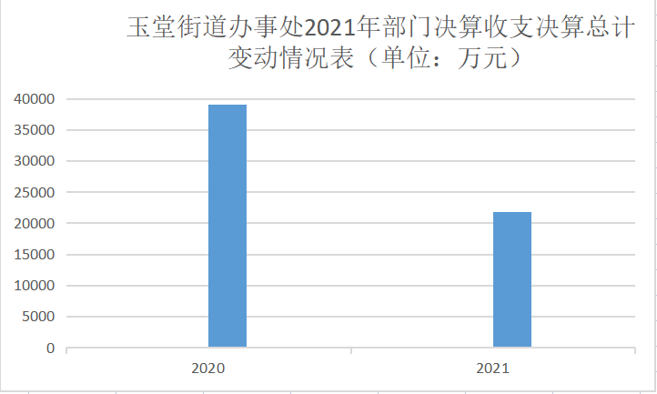

二、收入决算情况说明
2021年本年收入合计21141.93万元，其中：一般公共预算财政拨款收入10709.94万元，占52.82%；政府性基金预算财政拨款收入10431.99万元，占47.18%。

（图2：收入决算结构图）
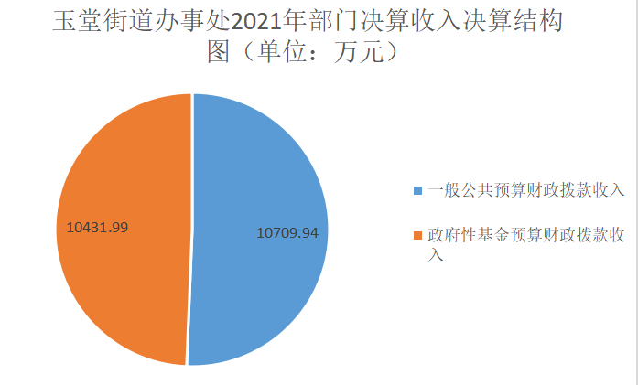

三、支出决算情况说明
2021年本年支出合计21798.81万元，其中：基本支出8212.4万元，占37.67%；项目支出13586.42万元，占62.33%。
（图3：支出决算结构图）

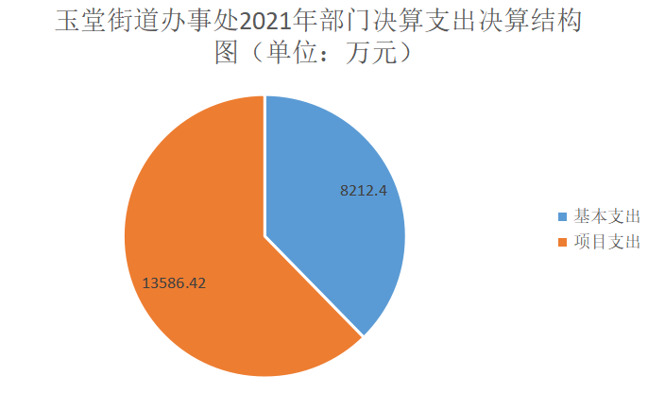

四、财政拨款收入支出决算总体情况说明
2021年财政拨款收、支总计21798.81万元。与2020年相比，收、支总计各减少17241.34万元，主要变动原因是棚户区改造征地拆迁费用和保障性安居工程建设经费的减少。
（图4：财政拨款收、支决算总计变动情况）

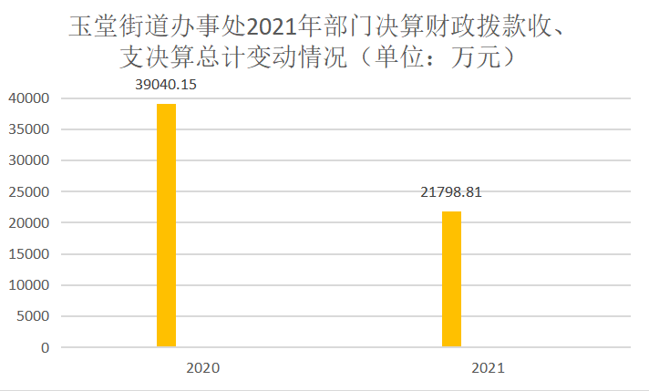

五、一般公共预算财政拨款支出决算情况说明

（一）一般公共预算财政拨款支出决算总体情况
2021年一般公共预算财政拨款支出8212.4万元，占本年支出合计的37.67%。与2020年相比，一般公共预算财政拨款减少539.84万元，下降6.5%。主要变动原因是2021年村级建制和乡镇行政区划调整两项改革后，新成立便民服务中心、农业综合服务中心、公共事务服务中心、社区建设服务中心，导致原有纳入办事处决算编制范围的单位变少。

（图5：一般公共预算财政拨款支出决算变动情况）
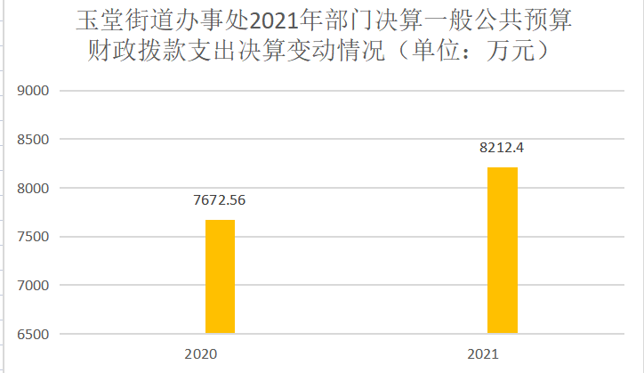

（二）一般公共预算财政拨款支出决算结构情况
2021年一般公共预算财政拨款支出11329.21万元，主要用于以下方面:一般公共服务（类）支出828.62万元，占7.3%；公共安全支出74.96万元，占0.6%；教育支出3053.32,万元，占26.95%；科学技术支出245.66万元，占2.1%；文化与传媒支出46.86万元，占0.002%；社会保障和就业（类）支出1964.38万元，占0.77%；卫生健康支出717.96万元，占3.3%；节能环保支出50万元，占0.2%；城乡社区支出366.83万元，占0.3%；农林水支出3863.39万元，占34.1%；资源勘探工业信息等支出13.31万元，占0.006%；住房保障支出89.91万元，占0.42%；其他支出14万元，占0.01%。

（图6：一般公共预算财政拨款支出决算结构）

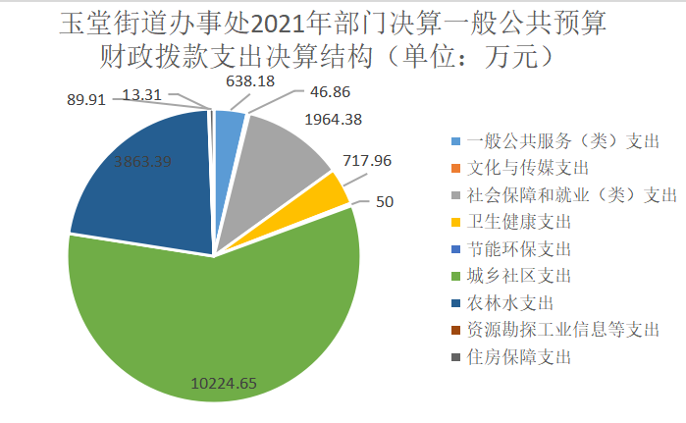

（三）一般公共预算财政拨款支出决算具体情况
2021年一般公共预算支出决算数为11329.21万元，完成预算100%。其中：
- 一般公共服务（类）人大事务（款）行政运行（项）: 支出决算为13.48万元，完成预算100%，与预算数持平。主要用于：街道办事处机关正常运转的基本支出，包括基本工资、津贴补贴等人员经费以及办公费、印刷费、水电费等日常公用经费。
- 一般公共服务（类）政府办公厅（室）及相关机构事务（款）行政运行（项）: 支出决算为431.97万元，完成预算100%，与预算数持平。主要用于：街道办事处机关正常运转的基本支出，包括基本工资、津贴补贴等人员经费以及办公费、印刷费、水电费等日常公用经费。
- 一般公共服务（类）统计信息事务（款）事业运行（项）：支出决算为15.01万元，完成预算100%，与预算数持平。主要用于：街道统计站机关正常运转的基本支出，包括基本工资、津贴补贴等人员经费以及办公费、印刷费、水电费等日常公用经费。
- 一般公共服务（类）财政事务（款）行政运行（项）：支出决算为100.89万元，完成预算100%，与预算数持平。主要用于：街道办事处机关正常运转的基本支出，包括基本工资、津贴补贴等人员经费以及办公费、印刷费、水电费等日常公用经费。
- 一般公共服务（类）纪检监察事务（款）行政运行（项）:支出决算为29.72万元，完成预算100%，与预算数持平。主要用于：街道办事处机关正常运转的基本支出，包括基本工资、津贴补贴等人员经费以及办公费、印刷费、水电费等日常公用经费。
- 一般公共服务（类）群众团体事务（款）行政运行（项）:支出决算为7.92万元，完成预算100%，与预算数持平。主要用于：街道办事处机关正常运转的基本支出，包括基本工资、津贴补贴等人员经费以及办公费、印刷费、水电费等日常公用经费。
- 一般公共服务（类）党委办公厅（室）及相关机构事务（款）行政运行（项）:支出决算为10.59万元，完成预算100%，与预算数持平。主要用于：街道办事处机关正常运转的基本支出，包括基本工资、津贴补贴等人员经费以及办公费、印刷费、水电费等日常公用经费。
- 一般公共服务（类）宣传事务（款）其他宣传事务支出（项）:支出决算为30万元，完成预算100%，与预算数持平。主要用于：街道办事处机关正常运转的基本支出，包括基本工资、津贴补贴等人员经费以及办公费、印刷费、水电费等日常公用经费。
9.一般公共服务支出（类）市场监督管理事务（款）事业运行（项）:支出决算为38.34万元，完成预算100%，与预算数持平。主要用于：街道办事处机关正常运转的基本支出，包括基本工资、津贴补贴等人员经费以及办公费、印刷费、水电费等日常公用经费。

10.一般公共服务支出（类）公共安全支出（款）行政运行（项）:支出决算为74.96万元，完成预算100%，与预算数持平。主要用于：街道办事处机关正常运转的基本支出，包括基本工资、津贴补贴等人员经费以及办公费、印刷费、水电费等日常公用经费。

11.一般公共服务支出（类）教育支出（款）普通教育（项）:支出决算为3053.32万元，完成预算100%，与预算数持平。主要用于：街道办事处机关正常运转的基本支出，包括基本工资、津贴补贴等人员经费以及办公费、印刷费、水电费等日常公用经费。

12.一般公共服务支出（类）科学技术支出（款）其他科学技术支出（项）:支出决算为245.66万元，完成预算100%，与预算数持平。主要用于：街道办事处机关正常运转的基本支出，包括基本工资、津贴补贴等人员经费以及办公费、印刷费、水电费等日常公用经费。

13.文化体育与传媒支出（类）文化和旅游（款）群众文化（项）：支出决算为46.86万元，完成预算100%，与预算数持平。主要用于：街道办事处机关正常运转的基本支出，包括基本工资、津贴补贴等人员经费以及办公费、印刷费、水电费等日常公用经费。

14. 社会保障和就业（类）民政管理事务（款）其他民政管理事务支出（项）：支出决算为22.71万元，完成预算100%，与预算数持平。主要用于：街道办事处机关正常运转的基本支出，包括基本工资、津贴补贴等人员经费以及办公费、印刷费、水电费等日常公用经费。

15.社会保障和就业支出（类）行政事业单位离退休（款）机关事业单位基本养老保险缴费支出（项）:支出决算为126.12万元，完成预算100%，与预算数持平。主要用于：实施养老保险制度后，部门按规定由单位缴纳的基本养老保险费支出。

16.社会保障和就业支出（类）就业补助（款）其他就业补助支出（项）:支出决算为165万元，完成预算100%，与预算数持平。主要用于：街道辖区内有关就业补助的支出。

17.社会保障和就业支出（类）抚恤（款）其他优抚支出（项）:支出决算为374.47万元，完成预算100%，与预算数持平。主要用于：街道辖区内有关抚恤的支出。

18.社会保障和就业支出（类）退役安置（款）军队转业干部安置（项）:支出决算为42.27万元，完成预算100%，与预算数持平。主要用于：街道辖区内有关退役士兵安置的支出。

19.社会保障和就业支出（类）退役安置（款）其他退役安置支出（项）:支出决算为49.15万元，完成预算100%，与预算数持平。主要用于：街道辖区内有关退役士兵安置的支出。

20.社会保障和就业支出（类）社会福利（款）儿童福利（项）:支出决算为6.6万元，完成预算100%，与预算数持平。主要用于：街道辖区内有关儿童福利的支出。

21. 社会保障和就业支出（类）社会福利（款）老年福利（项）:支出决算为36万元，完成预算100%，与预算数持平。主要用于：街道辖区内有关儿童福利的支出。

22.社会保障和就业支出（类）残疾人事业（款）残疾人就业和扶贫（项）:支出决算为2.4万元，完成预算100%，与预算数持平。主要用于：街道辖区内有关残疾人就业和扶贫事务的支出。

23.社会保障和就业支出（类）残疾人事业（款）残疾人生活和护理补贴（项）:支出决算为67.09万元，完成预算100%，与预算数持平。主要用于：街道辖区内有关残疾人事务的其他支出。

24.社会保障和就业支出（类）残疾人事业（款）其他残疾人事业支出（项）:支出决算为6.6万元，完成预算100%，与预算数持平。主要用于：街道辖区内有关残疾人事务的其他支出。

25.社会保障和就业支出（类）最低生活保障（款）农村最低生活保障金支出（项）:支出决算为594.79万元，完成预算100%，与预算数持平。主要用于：街道辖区内有关最低生活保障的支出。

26.社会保障和就业支出（类）临时救助（款）临时救助支出（项）:支出决算为182.65万元，完成预算100%，与预算数持平。主要用于：街道辖区内有关特困人员救助供养的支出。

27.社会保障和就业支出（类）特困人员救助供养（款）农村特困人员救助供养支出（项）:支出决算为70.94万元，完成预算100%，与预算数持平。主要用于：街道辖区内有关特困人员救助供养的支出。

28.社会保障和就业支出（类）财政对基本养老保险基金的补助（款）财政对城乡居民基本养老保险基金的补助（项）:支出决算为80.73万元，完成预算100%，与预算数持平。主要用于：街道辖区内有关城乡居民基本养老保险基金的补助支出。

29.社会保障和就业支出（类）退役军人管理事务（款）其他退役军人事务管理支出（项）:支出决算为19.27万元，完成预算100%，与预算数持平。主要用于：街道辖区内有关社会保障和就业的支出。

30.社会保障和就业支出（类）其他社会保障和就业支出（款）其他社会保障和就业支出（项）:支出决算为68.45万元，完成预算100%，与预算数持平。主要用于：街道辖区内有关社会保障和就业的支出。

31.卫生健康支出（类）基层医疗卫生机构（款）乡镇卫生院（项）：支出决算为336.33万元，完成预算100%，与预算数持平。主要用于：部门下属行政单位基本医疗保险缴费支出。

32.卫生健康支出（类）公共卫生（款）基本公共卫生服务（项）：支出决算为192.79万元，完成预算100%，与预算数持平。主要用于：部门下属事业单位基本医疗保险缴费支出。

33. 卫生健康支出（类）中医药（款）中医（民族医）药专项（项）：支出决算为20万元，完成预算100%，与预算数持平。主要用于：部门下属事业单位基本医疗保险缴费支出。

34.卫生健康支出（类）行政事业单位医疗（款）其他行政事业单位医疗支出（项）：支出决算为141.98万元，完成预算100%，与预算数持平。主要用于：部门其他基本医疗保险缴费支出。

35.卫生健康支出（类）优抚对象医疗（款）优抚对象医疗补助（项）:支出决算为21.99万元，完成预算100%，与预算数持平。主要用于：街道辖区内有关优抚对象医疗的补助支出。

36. 卫生健康支出（类）医疗保障管理事务（款）一般行政管理事务（项）:支出决算为4.87万元，完成预算100%，与预算数持平。主要用于：街道辖区内有关优抚对象医疗的补助支出。

37.节能环保支出（类）自然生态保护（款）其他自然生态环保支出（项）:支出决算为50万元，完成预算100%，与预算数持平。主要用于：街道辖区内有关农村环境保护的支出。
38.城乡社区支出（类）城乡社区管理事务（款）其他城乡社区管理事务支出（项）：支出决算为366.83万元，完成预算100%，与预算数持平。主要用于：街道居委会报酬、网格员及夜巡人员补助等基本支出，街道居委会办公费等日常公用经费支出。
39.农林水支出（类）农业农村（款）一般行政管理事务（项）：支出决算为21.32万元，完成预算100%，与预算数持平。主要用于：街道农业方面日常管理事务的支出。
40.农林水支出（类）农业农村（款）事业运行（项）：支出决算为91.65万元，完成预算100%，与预算数持平。主要用于：街道农业方面日常管理事务的支出。
41.农林水支出（类）农业农村（款）科技转化与推广服务（项）：支出决算为20.82万元，完成预算100%，与预算数持平。主要用于：街道辖区内有关农业科技推广的支出。
42.农林水支出（类）农业农村（款）病虫害控制（项）：支出决算为20万元，完成预算100%，与预算数持平。主要用于：街道辖区内有关农业病虫害控制的支出。
43.农林水支出（类）农业农村（款）农产品质量安全（项）：支出决算为1.5万元，完成预算100%，与预算数持平。主要用于：街道辖区内有关农业数据统计与监测的支出。
44.农林水支出（类）农业农村（款）农业生产发展（项）：支出决算为556.95万元，完成预算100%，与预算数持平。主要用于：街道辖区内有关农业防灾与救灾的支出。
45. 农林水支出（类）农业农村（款）农业资源保护修复与利用（项）：支出决算为46.6万元，完成预算100%，与预算数持平。主要用于：街道辖区内有关农业防灾与救灾的支出。
46.农林水支出（类）农业农村（款）农村道路建设（项）：支出决算为45万元，完成预算100%，与预算数持平。主要用于：街道辖区内有关农业生产与发展的支出。
47.农林水支出（类）农业农村（款）其他农业农村支出（项）：支出决算为90.88万元，完成预算100%，与预算数持平。主要用于：街道辖区内有关农业的其他支出。
48.农林水支出（类）林业和草原（款）事业机构（项）：支出决算为37.43万元，完成预算100%，与预算数持平。主要用于：街道辖区内有关森林培育的支出。
49.农林水支出（类）水利（款）水利技术推广（项）：支出决算为10.79万元，完成预算100%，与预算数持平。主要用于：街道辖区内有关水利的其他支出。
50.农林水支出（类）扶贫（款）农村基础设施建设（项）：支出决算为1023万元，完成预算100%，与预算数持平。主要用于：街道辖区内有关扶贫的支出。
51.农林水支出（类）扶贫（款）生产发展（项）：支出决算为267万元，完成预算100%，与预算数持平。主要用于：街道辖区内有关扶贫的支出。
52.农林水支出（类）扶贫（款）其他扶贫支出（项）：支出决算为745.19万元，完成预算100%，与预算数持平。主要用于：街道辖区内有关扶贫的其他支出。
53.农林水支出（类）农村综合改革（款） 对村级公益事业建设的补助（项）：支出决算为40万元，完成预算100%，与预算数持平。主要用于：玉堂辖区内村级的项目补助。
54.农林水支出（类）农村综合改革（款）对村民委员会和村党支部的补助（项）：支出决算为350.69万元，完成预算100%，与预算数持平。主要用于：玉堂办事处各村基本支出，包括各村社干部的生活补助。
55.农林水支出（类）农村综合改革（款）对村集体经济组织（项）：支出决算为160万元，完成预算100%，与预算数持平。主要用于：玉堂办事处各村基本支出，包括各村社干部的生活补助。
56.农林水支出（类）农村综合改革（款）农村综合改革示范试点补助（项）：支出决算为281.57万元，完成预算100%，与预算数持平。主要用于：玉堂办事处各村基层组织活动与公共服务运行经费支出。
57.农林水支出（类）农村综合改革（款）其他农村综合改革支出（项）：支出决算为8万元，完成预算100%，与预算数持平。主要用于：玉堂办事处各村基层组织活动与公共服务运行经费支出。
58.农林水支出（类）普惠金融发展支出（款）农业保险保费补贴（项）：支出决算为45万元，完成预算100%，与预算数持平。主要用于：街道辖区内有关农业保险保费补贴的支出。
59.资源勘探工业信息等支出（类）支持中小企业发展和管理支出（款）其他支持中小企业发展和管理支出（项）：支出决算为13.31万元，完成预算100%，与预算数持平。主要用于：街道辖区内其他制造业支出。
60.住房保障支出（类）保障性安居工程支出（款）农村危房改造（项）:支出决算为0.2万元，完成预算100%，与预算数持平。主要用于：街道辖区内有关保障性住房租金补贴的支出。
61.住房保障支出（类）住房改革支出（款）住房公积金（项）:支出决算为89.71万元，完成预算100%，与预算数持平。主要用于：部门按人力资源和社会保障部、财政部规定的基本工资和津贴补贴以及规定比例为职工缴纳的住房公积金支出。
62.其他支出（类）其他支出（款）其他支出（项）:支出决算为14万元，完成预算100%，与预算数持平。主要用于：灾害应急防治及应急管理的其他支出。

六、一般公共预算财政拨款基本支出决算情况说明
2021年一般公共预算财政拨款基本支出8212.4万元，其中：人员经费6739.6万元，主要包括：基本工资、津贴补贴、奖金、伙食补助费、绩效工资、机关事业单位基本养老保险缴费、职业年金缴费、其他社会保障缴费、其他工资福利支出、离休费、退休费、抚恤金、生活补助、医疗费补助、奖励金、住房公积金、其他对个人和家庭的补助支出等。
日常公用经费1472.8万元，主要包括：办公费、印刷费、咨询费、手续费、水费、电费、邮电费、取暖费、物业管理费、差旅费、因公出国（境）费用、维修（护）费、租赁费、会议费、培训费、公务接待费、劳务费、委托业务费、工会经费、福利费、公务用车运行维护费、其他交通费、税金及附加费用、其他商品和服务支出、办公设备购置、专用设备购置、信息网络及软件购置更新、其他资本性支出等。

七、“三公”经费财政拨款支出决算情况说明
2021年“三公”经费财政拨款支出决算为10.95万元。用于因公出国（境）经费支出、公务用车购置及运行维护费支出、公务接待费支出。

八、政府性基金预算支出决算情况说明
2021年政府性基金预算拨款本年支出10469.6万元。其中：城乡社区支出9857.82万元，占94.15%；其他支出611.78万元，占5.84%。

九、国有资本经营预算支出决算情况说明
2021年国有资本经营预算拨款支出0万元。

十、其他重要事项的情况说明

（一）机关运行经费支出情况
2021年，玉堂街道办事处机关运行经费支出148.36万元，比2020年减少43.16万元，下降29.09%，主要原因是新成立便民服务中心、农业综合服务中心、公共事务服务中心、社区建设服务中心，导致原有纳入办事处人员公用经费变少。
（二）政府采购支出情况
2021年，玉堂街道办事处政府采购支出总额0万元。

（三）国有资产占有使用情况
截至2021年12月31日，玉堂街道办事处共有车辆0辆。

（四）预算绩效管理情况
1.预算绩效管理工作开展情况
根据预算绩效管理要求，本部门（单位）在年初预算编制阶段，组织对乡镇基本财力保障项目开展了预算事前绩效评估，对5个项目编制了绩效目标，预算执行过程中，选取3个项目开展绩效监控，年终执行完毕后，对3个项目开展了绩效目标完成情况梳理填报。
本部门（单位）按要求对 2021年部门整体支出开展绩效自评，从评价情况来看，2021年我办事处部门整体支出绩效评价自查自评结果良好，全年基本支出保证了部门的正常运行和日常工作的正常开展，项目支出保障了重点工作的开展，绩效目标得到较好实现，绩效管理水平不断提高，绩效指标体系逐渐丰富和完善
2.项目绩效目标完成情况。
本部门在2021年度部门决算中反映“乡镇基本财力保障”1个项目绩效目标实际完成情况。项目全年预算数14万元，执行数为14万元，完成预算的100%。项目用于乡村基础设施维护、场镇街道维护、环境卫生整治、乡风文明建设、防灾应急救助、安全生产监管、维稳信访调解、创新社会管理。通过项目实施，对乡村道路的维护、对老旧小区的维修和改造和防火知识宣传有了资金支持，并在促进安全生产、维护社会稳定、创新社会管理方面起了至关重要的作用。使社会管理进一步规范化、标准化、精细化，确保辖区内公共秩序、安全生产、公共基础设施、环境生态良好，维护社会稳定,辖区内群众满意度达91%以上。

项目支出绩效目标完成情况表
(2021 年度)
项目名称 |  |  | 乡镇基本财力保障
预算单位 |  |  | 巴中市巴州区玉堂街道办事处
预算执行情况(万元) | 预算数: |  | 14万元 | 执行数: | 14万元
 | 其中-财政拨款: |  | 14万元 | 其中-财政拨款: | 14万元
 | 其它资金: |  | 0 | 其它资金: | 0
年度目标完成情况 | 预期目标 |  |  | 实际完成目标
 | 使社会管理进一步规范化、标准化、精细化，确保辖区内公共秩序、安全生产、公共基础设施、环境生态良好，维护社会稳定,辖区内群众满意度达90%以上。 |  |  | 社会管理在规范化、标准化、精细化方面提升显著，辖区内公共秩序、安全生产井然有序，社会稳定,环境生态防护有力，辖区内群众满意度实际达90%以上。
绩效指标完成情况 | 一级指标 | 二级指标 | 三级指标 | 预期指标值(包含数字及文字描述) | 实际完成指标值(包含数字及文字描述)
 | 产出指标 | 数量指标 | 环境卫生联合整治次数 | 确保辖区内卫生状况  良好 | 4次
 | 产出指标 | 质量指标 | 维修村道路、场镇街道维护 | 确保管辖区域内街道的公共秩序良好 | 确保管辖区域内街道的公共秩序良好
 | 效益指标 | 社会效益 | 防灾应急救助 | 广泛宣传，购置灭火器等相关防火应急器材，增强了居民防火意识 | 广泛宣传，购置灭火器等相关防火应急器材，增强了居民防火意识，
 | 效益指标 | 生态效益 | 环境卫生治理 | 确保玉堂街道办事处街道、农贸市场环境卫生的干净整洁 | 确保玉堂街道办事处街道、农贸市场环境卫生的干净整洁
 | 效益指标 | 可持续影响 | 乡风文明建设 | 各社区、村制作乡风文明制度牌、标语，组织居民开展相关活动，营造良好风气 | 各社区、村制作乡风文明制度牌、标语，组织居民开展相关活动，营造良好风气
 | 效益指标 | 可持续影响 | 安全生产监管 | 确保安全生产，不出任何安全事故 | 确保安全生产，不出任何安全事故
 | 效益指标 | 可持续影响 | 创新社会管理 | 使社会管理进一步标准化、规范化 | 使社会管理进一步标准化、规范化
 | 满意度指标 | 服务对象满意度 | 维稳信访调解 | 调解各类信访问题，维护社会稳定,群众满意度达90%以上 | 调解各类信访问题，维护社会稳定,群众满意度达90%以上

2.部门绩效评价结果。
本部门按要求对2021年部门整体支出绩效评价情况开展自评，《巴中市巴州区玉堂街道办事处2021年部门整体支出绩效评价报告》见附件。

第三部分 名词解释

1.财政拨款收入：指单位从同级财政部门取得的财政预算资金。
2.事业收入：指事业单位开展专业业务活动及辅助活动取得的收入。
3.经营收入：指事业单位在专业业务活动及其辅助活动之外开展非独立核算经营活动取得的收入。
4.其他收入：指单位取得的除上述收入以外的各项收入。
5.用事业基金弥补收支差额：指事业单位在当年的财政拨款收入、事业收入、经营收入、其他收入不足以安排当年支出的情况下，使用以前年度积累的事业基金（事业单位当年收支相抵后按国家规定提取、用于弥补以后年度收支差额的基金）弥补本年度收支缺口的资金。
6.年初结转和结余：指以前年度尚未完成、结转到本年按有关规定继续使用的资金。
7.结余分配：指事业单位按照事业单位会计制度的规定从非财政补助结余中分配的事业基金和职工福利基金等。
8.年末结转和结余：指单位按有关规定结转到下年或以后年度继续使用的资金。
9.一般公共服务（类）人大事务（款）行政运行（项）: 指街道办事处机关正常运转的基本支出，包括基本工资、津贴补贴等人员经费以及办公费、印刷费、水电费等日常公用经费。
10.一般公共服务（类）政府办公厅（室）及相关机构事务（款）行政运行（项）: 指街道办事处机关正常运转的基本支出，包括基本工资、津贴补贴等人员经费以及办公费、印刷费、水电费等日常公用经费。
11.一般公共服务（类）政府办公厅（室）及相关机构事务（款）一般行政管理事务（项）:指街道办事处机关正常运转的基本支出，包括基本工资、津贴补贴等人员经费以及办公费、印刷费、水电费等日常公用经费。
12.一般公共服务（类）财政事务（款）行政运行（项）:指街道财政所正常运转的基本支出，包括基本工资、津贴补贴等人员经费以及办公费、印刷费、水电费等日常公用经费。
13.一般公共服务（类）财政事务（款）事业运行（项）:指街道会计核算中心正常运转的基本支出，包括基本工资、津贴补贴等人员经费以及办公费、印刷费、水电费等日常公用经费。
14.一般公共服务（类）纪检监察事务（款）行政运行（项）:指街道办事处机关正常运转的基本支出，包括基本工资、津贴补贴等人员经费以及办公费、印刷费、水电费等日常公用经费。
15.一般公共服务（类）群众团体事务（款）行政运行（项）:指街道办事处机关正常运转的基本支出，包括基本工资、津贴补贴等人员经费以及办公费、印刷费、水电费等日常公用经费。
16.一般公共服务（类）党委办公厅（室）及相关机构事务（款）行政运行（项）:指街道办事处机关正常运转的基本支出，包括基本工资、津贴补贴等人员经费以及办公费、印刷费、水电费等日常公用经费。
17.一般公共服务（类）其他一般公共服务支出（款）其他一般公共服务支出（项）:指街道办事处机关正常运转的基本支出，包括基本工资、津贴补贴等人员经费以及办公费、印刷费、水电费等日常公用经费。
18.公共安全支出（类）公安（款）行政运行（项）：指街道办事处辖区内有关公共安全方面的支出。
19.教育（类）普通教育（款）学前教育（项）:指街道办事处辖区内有关学前教育方面的支出。
20.教育（类）普通教育（款）小学教育（项）:指街道办事处辖区内有关小学教育方面的支出。
21.教育（类）普通教育（款）其他普通教育支出（项）:指街道办事处辖区内有关教育方面的其他支出。
22.教育（类）教育费附加安排的支出（款）农村中小学教学设施（项）:指街道办事处辖区内有关农村中小学教育方面的支出。
23.教育（类）教育费附加安排的支出（款）其他教育支出（项）:指街道办事处辖区内有关教育方面的其他支出。
24.文化体育与传媒支出（类）文化（款）群众文化（项）：指街道文化站正常运转的基本支出，包括基本工资、津贴补贴等人员经费以及办公费、印刷费、水电费等日常公用经费。
25.文化体育与传媒支出（类）文化（款）其他文化体育与传媒支出（项）：指街道文化站有关文化文化体育与传媒的其他支出。
26.社会保障和就业支出（类）人力资源和社会保障管理事务（款）社会保险业务管理事务（项）：指街道辖区内有关社会保险业务管理事务的支出。
27.社会保障和就业支出（类）人力资源和社会保障管理事务（款）社会保险经办机构（项）：指街道社保服务中心正常运转的基本支出，包括基本工资、津贴补贴等人员经费以及办公费、印刷费、水电费等日常公用经费。
28.社会保障和就业支出（类）人力资源和社会保障管理事务（款）其他人力资源和社会保障管理事务支出（项）：指街道辖区内有关人力资源和社会保障管理事务的其他支出。
29.社会保障和就业支出（类）民政管理事务（款）其他民政管理事务支出（项）：指街道民政服务中心正常运转的基本支出，包括基本工资、津贴补贴等人员经费以及办公费、印刷费、水电费等日常公用经费。
30.社会保障和就业支出（类）行政事业单位离退休（款）机关事业单位基本养老保险缴费支出（项）:指实施养老保险制度后，部门按规定由单位缴纳的基本养老保险费支出。
31.社会保障和就业支出（类）行政事业单位离退休（款）机关事业单位职业年金缴费支出（项）:指实施职业年金制度后，部门按规定由单位缴纳的职业年金支出。
32.社会保障和就业支出（类）就业补助（款）其他就业补助支出（项）:指街道辖区内有关就业补助的支出。
33.社会保障和就业支出（类）抚恤（款）其他优抚支出（项）:指街道辖区内有关抚恤的支出。
34.社会保障和就业支出（类）退役安置（款）退役士兵安置（项）:指街道辖区内有关退役士兵安置的支出。
35.社会保障和就业支出（类）社会福利（款）儿童福利（项）:指街道辖区内有关儿童福利的支出。
36.社会保障和就业支出（类）残疾人事业（款）残疾人生活和护理补贴（项）:指街道辖区内有关残疾人生活和护理补贴的支出。
37.社会保障和就业支出（类）残疾人事业（款）其他残疾人事业支出（项）:指街道辖区内有关残疾人事务的其他支出。
38.社会保障和就业支出（类）自然灾害生活救助（款）中央自然灾害生活补助（项）:指街道辖区内有关自然灾害生活补助的支出。
39.社会保障和就业支出（类）自然灾害生活救助（款）地方自然灾害生活补助（项）:指街道辖区内有关自然灾害生活补助的支出。
40.社会保障和就业支出（类）最低生活保障（款）城市最低生活保障金支出（项）:指街道辖区内有关最低生活保障的支出。
41.社会保障和就业支出（类）最低生活保障（款）农村最低生活保障金支出（项）:指街道辖区内有关最低生活保障的支出。
42.社会保障和就业支出（类）特困人员救助供养（款）农村特困人员救助供养支出（项）:指街道辖区内有关特困人员救助供养的支出。
43.社会保障和就业支出（类）其他生活救助（款）其他城市生活救助（项）:指街道辖区内有关特困人员等生活救助的支出。
44.社会保障和就业支出（类）其他生活救助（款）其他农村生活救助（项）:指街道辖区内有关特困人员等生活救助的支出。
45.社会保障和就业支出（类）财政对基本养老保险基金的补助（款）财政对城乡居民基本养老保险基金的补助（项）:指街道辖区内有关城乡居民基本养老保险基金的补助支出。
46.社会保障和就业支出（类）其他社会保障和就业支出（款）其他社会保障和就业支出（项）:指街道辖区内有关社会保障和就业的支出。
47.卫生健康支出（类）卫生健康支出管理事务（款）行政运行（项）：指街道计生办正常运转的基本支出，包括基本工资、津贴补贴等人员经费以及办公费、印刷费、水电费等日常公用经费。
48.卫生健康支出（类）基层医疗卫生机构（款）城市社区卫生机构（项）：指街道龙泉社区卫生服务中心正常运转的基本支出，包括基本工资、津贴补贴等人员经费以及办公费、印刷费、水电费等日常公用经费。
49.卫生健康支出（类）基层医疗卫生机构（款）其他基层医疗卫生机构支出（项）：指街道龙泉社区卫生服务中心正常运转的基本支出，包括基本工资、津贴补贴等人员经费以及办公费、印刷费、水电费等日常公用经费。
50.卫生健康支出（类）公共卫生（款）基本公共卫生服务（项）：指街道辖区内有关公共卫生服务的支出。
51.卫生健康支出 （类）中医药（款）中医（民族医）药专项（项）：指街道辖区内有关中医药的补助支出。
52.卫生健康支出 （类）计划生育事务（款）其他计划生育事务支出（项）：指街道辖区内有关计划生育事务的其他支出。
53.卫生健康支出（类）行政事业单位医疗（款）行政单位医疗（项）:指机关及参公管理事业单位基本医疗保险缴费支出。
54.卫生健康支出（类）行政事业单位医疗（款）事业单位医疗（项）:指部门下属事业单位基本医疗保险缴费支出。
55.卫生健康支出（类）财政对基本医疗保险基金的补助（款）财政对城镇居民基本医疗保险基金的补助（项）:指街道辖区内有关城镇居民基本医疗保险基金的补助支出。
56.卫生健康支出（类）医疗救助（款）城乡医疗救助（项）:指街道辖区内有关城乡医疗的救助支出。
57.卫生健康支出（类）优抚对象医疗（款）优抚对象医疗补助（项）:指街道辖区内有关优抚对象医疗的补助支出。
58.节能环保支出（类）自然生态保护（款）农村环境保护（项）:指街道辖区内有关农村环境保护的支出。
59.节能环保支出（类）天然林保护（款）政策性社会性支出补助（项）:指街道辖区内有关天然林保护的支出。
60.节能环保支出（类）退耕还林（款）退耕现金（项）:指街道辖区内有关退耕还林的支出。
61.城乡社区支出（类）城乡社区管理事务（款）市政公用行业市场监管（项）：指街道市政办工资、社会保险等基本支出，办公费等日常公用经费支出。
62.城乡社区支出（类）城乡社区管理事务（款）其他城乡管理事务支出（项）：指玉堂街道办事处各社区正常运转的基本支出，包括各社区干部生活补助以及基层组织活动与公共服务运行经费支出。
63.城乡社区支出（类）城乡社区公共设施（款）其他城乡社区公共设施支出（项）：指街道辖区内有关城乡社区公共设施的其他支出。
64.城乡社区支出（类）其他城乡社区支出（款）其他城乡社区支出（项）：指街道辖区内有关城乡社区的其他支出。
65.农林水支出（类）农业（款）事业运行（项）：指街道农业综合服务中心正常运转的基本支出，包括基本工资、津贴补贴等人员经费以及办公费、印刷费、水电费等日常公用经费。
66.农林水支出（类）农业（款）病虫害控制（项）：指街道辖区内有关病虫害控制的支出。
67.农林水支出（类）农业（款） 农业生产支持补贴（项）：指街道辖区内有关农业生产支持补贴的支出。
68.农林水支出（类）农业（款）农业资源保护修复与利用（项）：指街道辖区内有关农业资源保护修复与利用的支出。
69.农林水支出（类）农业（款）农业资源保护修复与利用（项）：指街道辖区内有关农业的其他支出。
70.农林水支出（类）林业（款） 林业事业机构（项）：指街道林业站正常运转的基本支出，包括基本工资、津贴补贴等人员经费以及办公费、印刷费、水电费等日常公用经费。
71.农林水支出（类）林业（款）森林培育（项）：指街道辖区内有关森林培育的支出。
72.农林水支出（类）林业（款）森林资源管理（项）：指街道辖区内有关森林资源管理的支出。
73.农林水支出（类）林业（款）森林生态效益补偿（项）：指街道辖区内有关森林生态效益补偿的支出。
74.农林水支出（类）林业（款）林业执法与监督（项）：指街道辖区内有关林业执法与监督的支出。
75.农林水支出（类）林业（款）林业防灾减灾（项）：指街道辖区内有关林业防灾减灾的支出。
76.农林水支出（类）林业（款）其他林业支出（项）：指街道辖区内有关林业的其他支出。
77.农林水支出（类）水利（款）农田水利（项）：指街道辖区内有关农田水利的支出。
78.农林水支出（类）水利（款）水利技术推广（项）：指街道水管站正常运转的基本支出，包括基本工资、津贴补贴等人员经费以及办公费、印刷费、水电费等日常公用经费。
79.农林水支出（类）水利（款）农村人畜饮水（项）：指街道辖区内有关农村人畜饮水的支出。
80.农林水支出（类）水利（款）其他水利支出（项）：指街道辖区内有关水利的其他支出。
81.农林水支出（类）扶贫（款）一般行政管理事务（项）：指街道辖区内有关扶贫的支出。
82.农林水支出（类）扶贫（款）农村基础设施建设（项）：指街道辖区内有关扶贫的支出。
83.农林水支出（类）扶贫（款）农村基础设施建设（项）：指街道辖区内有关扶贫的支出。
84.农林水支出（类）扶贫（款）生产发展（项）：指街道辖区内有关扶贫的支出。
85.农林水支出（类）扶贫（款）社会发展（项）：指街道辖区内有关扶贫的支出。
86.农林水支出（类）扶贫（款）社会发展（项）：指街道辖区内有关扶贫的支出。
87.农林水支出（类）农业综合开发（款）土地治理（项）：指街道辖区内有关土地治理的支出。
88.农林水支出（类）农村综合改革（款）对村级一事一议的补助（项）：指办事处各村一事一议的补助。
89.农林水支出（类）农村综合改革（款）对村民委员会和村党支部的补助（项）：指办事处各村基本支出，包括各村社干部的生活补助。
90.农林水支出（类）农村综合改革（款）农村综合改革示范试点补助（项）：指办事处各村基层组织活动与公共服务运行经费支出。
91.农林水支出（类）农村综合改革（款）其他农村综合改革支出（项）：指办事处各村基层组织活动与公共服务运行经费其他支出。
92.农林水支出（类）普惠金融发展支出（款）农业保险保费补贴（项）：指街道辖区内有关农业保险保费补贴的支出。
93.交通运输支出（类）公路水路运输（款）公路建设（项）：指街道辖区内有关公路建设的支出。
94.交通运输支出（类）公路水路运输（款）公路养护（项）：指街道辖区内有关公路养护的支出。
95.交通运输支出（类）车辆购置税支出（款）车辆购置税用于公路等基础设施建设支出（项）：指街道辖区内有关公路等基础设施建设的支出。
96.资源勘探信息等支出（类）支持中小企业发展和管理支出（款）其他支持中小企业发展和管理支出（项）：指街道企业办正常运转的基本支出，包括基本工资、津贴补贴等人员经费以及办公费、印刷费、水电费等日常公用经费。
97.住房保障（类）保障性安居工程支出（款）农村危房改造（项）:指街道辖区内有关农村危旧房改造的支出。
98.住房保障（类）保障性安居工程支出（款）保障性住房租金补贴（项）:指街道辖区内有关保障性住房租金补贴的支出。
99.住房保障（类）住房改革支出（款）住房公积金（项）:指部门按人力资源和社会保障部、财政部规定的基本工资和津贴补贴以及规定比例为职工缴纳的住房公积金支出。
100.基本支出：指为保障机构正常运转、完成日常工作任务而发生的人员支出和公用支出。
101.项目支出：指在基本支出之外为完成特定行政任务和事业发展目标所发生的支出。
102.经营支出：指事业单位在专业业务活动及其辅助活动之外开展非独立核算经营活动发生的支出。
103.“三公”经费：指部门用财政拨款安排的因公出国（境）费、公务用车购置及运行费和公务接待费。其中，因公出国（境）费反映单位公务出国（境）的国际旅费、国外城市间交通费、住宿费、伙食费、培训费、公杂费等支出；公务用车购置及运行费反映单位公务用车车辆购置支出（含车辆购置税）及租用费、燃料费、维修费、过路过桥费、保险费等支出；公务接待费反映单位按规定开支的各类公务接待（含外宾接待）支出。
104.机关运行经费：为保障行政单位（含参照公务员法管理的事业单位）运行用于购买货物和服务的各项资金，包括办公及印刷费、邮电费、差旅费、会议费、福利费、日常维修费、专用材料及一般设备购置费、办公用房水电费、办公用房取暖费、办公用房物业管理费、公务用车运行维护费以及其他费用。
105.基本支出：指为保障机构正常运转、完成日常工作任务而发生的人员支出和公用支出。
106.项目支出：指在基本支出之外为完成特定行政任务和事业发展目标所发生的支出。
107.经营支出：指事业单位在专业业务活动及其辅助活动之外开展非独立核算经营活动发生的支出。

第四部分 附件

巴中市巴州区玉堂街道办事处
2021年部门整体支出绩效评价报告

一、部门（单位）概况

（一）机构组成
玉堂街道办事处下属二级单位5个，其中行政单位2个，其他事业单位4个。辖区内含5个一类社区，25个居民小组，14个村民委员会，103个村民小组。纳入决算范围的为玉堂街道办事处一个。

（二）机构职能
巴州区玉堂街道办事处是巴州区委、区政府的派出机构，履行政府职能。
1. 贯彻执行党的路线、方针和政策，执行法律、法规、规章和上级政府的决定、命令、指示。
2.负责制定并实施本辖区经济发展规划，做好辖区内农村集体经济组织和其它经济组织的管理和服务工作；改善本辖区的投资和营商环境，为发展城市经济提供有效服务。
3.负责制定并实施街道社会发展规划，协助有关部门做好本辖区教育、文化、公共卫生、民族宗教、老龄、劳动就业、社会保障、扶困助残、社会福利、社会救济和计划生育等各项工作；负责征兵、预备役和拥军优属等工作。
4．加强城市建设管理和综合行政监管，负责组织实施本辖区拆迁、安置工作，做好市容市貌、环境卫生、园林绿化、农贸市场、环境保护等工作；协助有关部门开展工商质监、食品药品、公共卫生、文化体育和劳动保障等监督检查工作；负责防火、防汛、防震、抢险、救灾、安全生产等日常监管工作；依据法律、法规、规章的授权，行使行政处罚权；对区域内各类专业执法工作组织开展群众监督和社会监督。
5.负责统筹落实社区发展的重大决策，制订并实施社区建设规划和年度计划；指导、支持社区居委会开展工作，动员各类派驻单位、社区组织和社区居民等社会力量参与社区治理；合理配置社区资源，整合辖区内各种社会力量为社区发展服务，协调解决社区建设中的困难和问题。
6.管理街道财政，平衡收支预算，监督、协调街道和村、社区的经济工作；落实人力资源和社会保障、民政、教育、卫计等领域相关政策，发展公共服务事业。
7.加强基层民主政治建设，指导辖区内社区居民（村民）委员会工作，健全自治平台，发挥基层群众性自治组织作用，开展群众性文化体育活动和爱国卫生运动。
8．负责辖区社会稳定、社会治安综合治理、法治建设、人民调解、法律服务、信访调处、流动人口管理，推进社区网格化管理，协助有关部门开展治安保卫工作。
9.完成上级交办的其他任务。

（三）人员概况
2021年度部门决算中在职人员42人，遗属人员10人。

二、部门财政资金收支情况

（一）部门财政资金收入情况
2021年度玉堂办事处实现收入21798.81万元，比上年度减少16837.54万元，。其中：一般预算公共收入10709.94万元，比上年减少9696.4万元；政府性基金预算10431.99万元，比上年减少7798.02万元。

（二）部门财政资金支出情况
2021年度玉堂办事处实现支出21798.51万元，比上年减少4074.06万元。其中：一般预算公共支出8212.4万元，比上年增加539.84万元；政府性基金支出10431.99万元，比上年减少7768.02万元。

三、部门整体预算绩效管理情况

（一）部门预算管理
我办事处认真学习贯彻党的十九大及省、市、区相关财政会议精神，以习近平新时代中国特色社会主义思想为指导，紧紧围绕中央八项规定，严守财政纪律底线，自觉践行新发展理念，根据职能职责积极谋划，确定目标任务，积极发挥社会管理等作用，推动落实稳增长、促改革、调结构、惠民生、防风险各项工作。
一是按照 2021年部门预算编审要求，根据我办事处职能职责，结合中长期规划和年度工作计划，明确了年度主要工作任务及年度内履职所要达到的总体产出和效果，认真填报了我办事处乡镇基本财力保障的整体支出绩效目标，具体说明了项目概况，设定了年度绩效数量指标、成本指标、效益指标等，详细反映了相应项目工作任务、达成的效果。
二是按照《四川省省级预算绩效运行监控管理暂行办法 》要求，认真组织开展所属一、二级预算单位的绩效监控工作，对项目进度、预算执行、投入产出、各项效益的阶段完成情况进行动态跟踪监控，进一步明确项目完成目标可能性及时间。为有效使用财政资金，我办事处根据全办事处的实际工作开展情况，逐项清理上年结余结转资金，盘活资金，用到实处，提高财政资金使用效益，保障了全办事处专项工作顺利开展。
三是按照财政部门统一部署，我办事处于 2021年 9月 3日按要求随同本部门 2021年决算同时公开了绩效目标管理情况及部门整体支出绩效自评开展情况。

（二）专项预算管理
2021年，本部门无专项预算。

（三）结果应用情况
我办事处对部门预算绩效管理工作开展情况认真进行了自查自评。绩效评价自查开展覆盖所属二级预算单位及重点支出，将评价结果作为预算安排的重要依据，参照项目年度预算执行情况、“三年滚动规划”执行情况统筹项目支出需求，保障重点支出，调整支出结构，优化财政资金配置，不断强化绩效理念，推动我办事处部门整体绩效管理水平不断提升。

四、评价结论及建议

（一）评价结论
2021年我办事处部门整体支出绩效评价自查自评结果良好， 全年基本支出保证了部门的正常运行和日常工作的正常开展，项目支出保障了重点工作的开展，达到预期绩效目标。绩效评价指标体系自评得分 88分。

（二）存在问题
绩效目标设定有待更科学更合理。

（三）改进建议
针对存在的问题，我们将进一步科学设定绩效目标，加强预算执行管理。一是改进部门收支预算编制，夯实预算基础工作，提高预算编制质量；二是认真研究政策，加强项目绩效目标审核，力求科学合理；三是认真研究重点项目的执行，特别是涉及政府采购的项目，提早规划，提前实施，确保项目顺利实施，提高财政资金的使用效益。

巴中市巴州区玉堂街道办事处
2021年度部门整体支出绩效评价自评表

绩效指标 |  |  | 指标  分值 | 得分
一级指标 | 二级指标 | 三级指标
部门预算管理  （80 分） | 预算编制  （30 分） | 目标制定 | 10 | 10
 |  | 目标完成 | 10 | 9
 |  | 编制准确 | 10 | 8.5
 | 预算执行  （30 分） | 支出控制 | 10 | 8
 |  | 动态调整 | 10 | 7
 |  | 执行进度 | 10 | 7
 | 完成结果  （20 分） | 预算完成 | 10 | 8.5
 |  | 违规记录 | 10 | 10
绩效结果应用  （20 分） | 自评质量  （4 分） | 自评准确 | 4 | 4
 | 信息公开  （8 分） | 目标公开 | 4 | 4
 |  | 自评公开 | 4 | 4
 | 整改反馈  （8 分） | 结果整改 | 4 | 4
 |  | 应用反馈 | 4 | 4
总 分 |  |  |  | 88

第五部分 附表

一、收入支出决算总表

二、收入决算表

三、支出决算表

四、财政拨款收入支出决算总表

五、财政拨款支出决算明细表

六、一般公共预算财政拨款支出决算表

七、一般公共预算财政拨款支出决算明细表

八、一般公共预算财政拨款基本支出决算表

九、一般公共预算财政拨款项目支出决算表

十、一般公共预算财政拨款“三公”经费支出决算表

十一、政府性基金预算财政拨款收入支出决算表

十二、政府性基金预算财政拨款“三公”经费支出决算表

十三、国有资本经营预算财政拨款支出决算表

